Слесарев Н.Д. ФИТ-231

Лабораторная работа №7 «Навигация. Адаптив под разный формат экрана.»

ЦЕЛЬ РАБОТЫ:

Научиться реализовывать навигацию в приложениях. Научиться адаптировать приложения под широкий формат.

ТЕХНОЛОГИЯ ВЫПОЛНЕНИЯ РАБОТЫ

Контрольное задание для самопроверки.
1) Скачайте стартовый код по ссылке [28]. Добавьте в данный проект навигацию: создайте enum class, который будет содержать константы соответствующие экранам:
- Start
- Entree menu
- Side dish menu
- Accompaniment menu
- Checkout
Каждый экран должен иметь связанный заголовок в виде строки. Строки доступны в стартовом коде как ресурсы.
Создайте контроллер навигации и запись back stack’a.
Создайте AppBar. AppBar должен отображать заголовок текущего экрана. Кнопка обратной навигации также должна отображаться на экране, если возможна обратная навигация. Обратная навигация не должна быть доступна на начальном экране.
На следующей схеме показана схема навигации для приложения Lunch Tray:
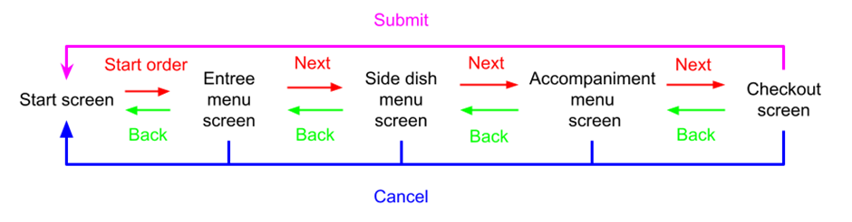
Рис. 7.17. Схема навигации для приложения Lunch Tray [Источник: https://developer.android.com/?hl=ru]

— Кнопка «Start Order» на экране «Start» осуществляет переход на экран меню «Основные блюда» .
— Кнопка «Next» на экране меню «Entree menu» осуществляет переход на экран меню «Side dish menu» .
— Кнопка «Next» на экране меню «Side dish menu» осуществляет переход на экран меню «Accompaniment menu» .
— Кнопка «Next» на экране меню «Accompaniment menu» осуществляет переход на экран «Checkout» .
— Кнопка «Send» на экране оформления заказа открывает начальный экран.
— Кнопка «Cancel» на любом экране возвращает на начальный экран.

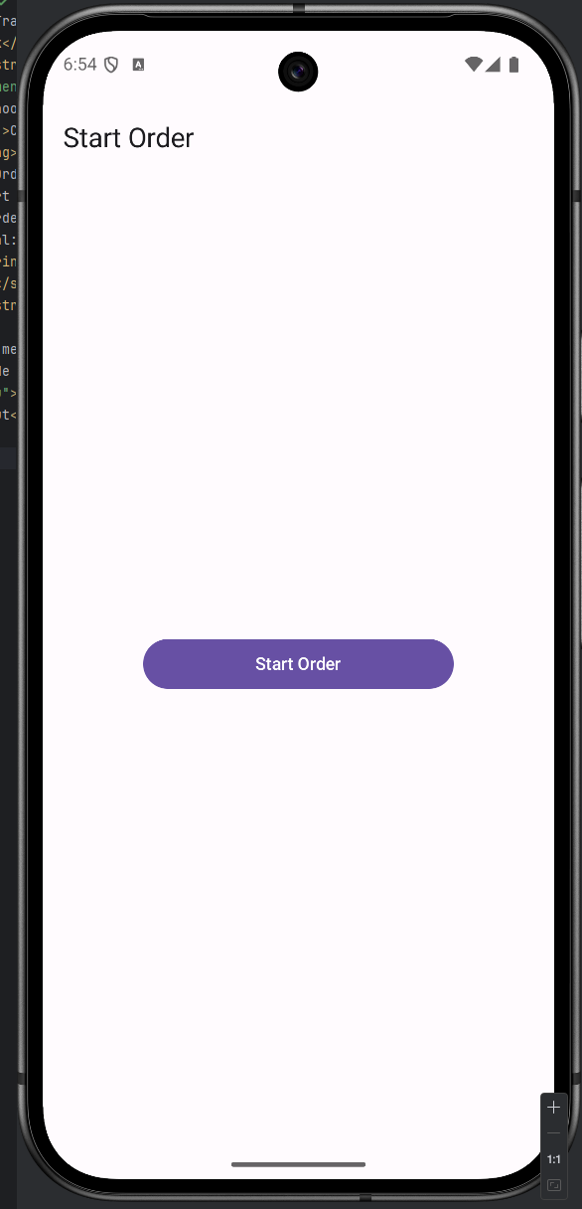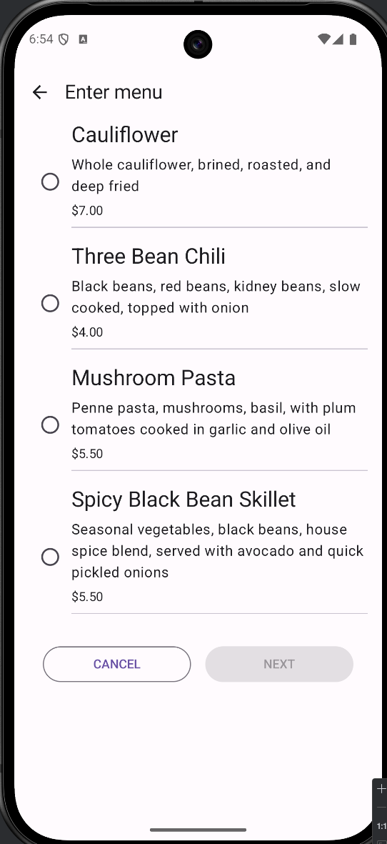
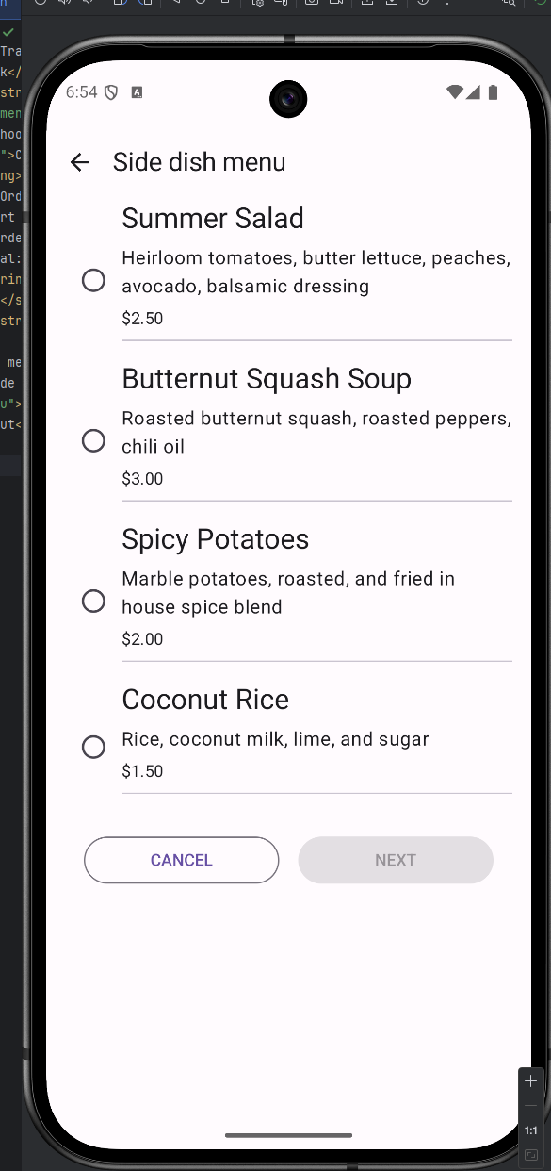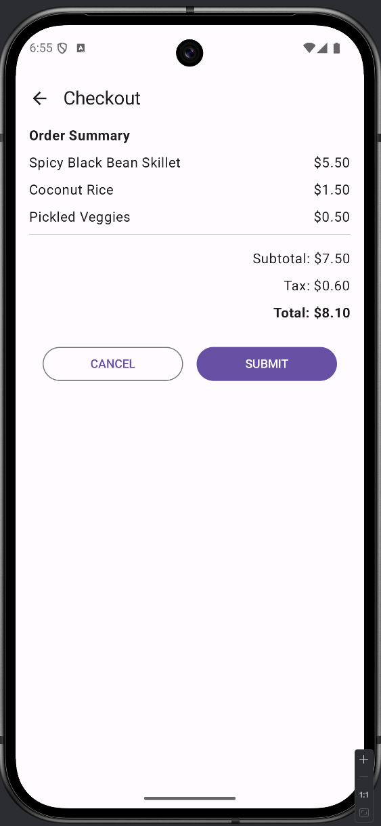

package com.example.lunchtray
import androidx.compose.foundation.layout.fillMaxSize
import androidx.compose.foundation.layout.padding
import androidx.compose.foundation.rememberScrollState
import androidx.compose.foundation.verticalScroll
import androidx.compose.material.icons.Icons
import androidx.compose.material.icons.automirrored.filled.ArrowBack
import androidx.compose.material3.ExperimentalMaterial3Api
import androidx.compose.material3.Icon
import androidx.compose.material3.IconButton
import androidx.compose.material3.Scaffold
import androidx.compose.material3.Text
import androidx.compose.material3.TopAppBar
import androidx.compose.runtime.Composable
import androidx.compose.runtime.collectAsState
import androidx.compose.runtime.getValue
import androidx.compose.runtime.mutableStateListOf
import androidx.compose.runtime.saveable.rememberSaveable
import androidx.compose.ui.Modifier
import com.example.lunchtray.ui.OrderViewModel
import com.example.lunchtray.ui.StartOrderScreen
import androidx.compose.material.icons.filled.ArrowBack
import androidx.compose.runtime.mutableStateOf
import androidx.compose.runtime.setValue
import androidx.compose.ui.res.dimensionResource
import com.example.lunchtray.R.string.back_button
import com.example.lunchtray.ui.SideDishMenuScreen
import androidx.compose.ui.res.stringResource
import androidx.lifecycle.viewmodel.compose.viewModel
import com.example.lunchtray.datasource.DataSource
import com.example.lunchtray.ui.AccompanimentMenuScreen
import com.example.lunchtray.ui.CheckoutScreen
import com.example.lunchtray.ui.EntreeMenuScreen
enum class LunchTrayScreen(val titleRes: Int) {
Start(R.string.start_order),
EntreeMenu(R.string.enterMenu),
SideDishMenu(R.string.sideDishMenu),
AccompanimentMenu(R.string.accompanimentMenu),
Checkout(R.string.checkout)
}
@OptIn(ExperimentalMaterial3Api::class)
@Composable
fun LunchTrayApp() {
val viewModel: OrderViewModel = viewModel()
var currentScreen by rememberSaveable { mutableStateOf(LunchTrayScreen.Start) }
fun navigateTo(screen: LunchTrayScreen) {
currentScreen = screen
}
fun navigateBack() {
when (currentScreen) {
LunchTrayScreen.Checkout -> currentScreen = LunchTrayScreen.AccompanimentMenu
LunchTrayScreen.AccompanimentMenu -> currentScreen = LunchTrayScreen.SideDishMenu
LunchTrayScreen.SideDishMenu -> currentScreen = LunchTrayScreen.EntreeMenu
LunchTrayScreen.EntreeMenu -> currentScreen = LunchTrayScreen.Start
else -> {}
}
}
fun navigateStart() {
currentScreen = LunchTrayScreen.Start
viewModel.resetOrder()
}
Scaffold(
topBar = {
TopAppBar(
title = { Text(stringResource(currentScreen.titleRes)) },
navigationIcon = {
if (currentScreen != LunchTrayScreen.Start) {
IconButton(onClick = { navigateBack() }) {
Icon(
imageVector = Icons.AutoMirrored.Filled.ArrowBack,
contentDescription = stringResource(back_button)
)
}
}
}
)
}
) { innerPadding ->
val uiState by viewModel.uiState.collectAsState()
// navHost
when (currentScreen) {
LunchTrayScreen.Start -> {
StartOrderScreen(
onStartOrderButtonClicked = { navigateTo(LunchTrayScreen.EntreeMenu) },
modifier = Modifier
.padding(innerPadding)
.fillMaxSize()
)
}
LunchTrayScreen.EntreeMenu -> {
EntreeMenuScreen(
options = DataSource.entreeMenuItems,
onSelectionChanged = { viewModel.updateEntree(it) },
onNextButtonClicked = { navigateTo(LunchTrayScreen.SideDishMenu) },
onCancelButtonClicked = { navigateStart() },
modifier = Modifier
.padding(innerPadding)
.padding(horizontal = dimensionResource(R.dimen.padding_medium))
.verticalScroll(rememberScrollState())
)
}
LunchTrayScreen.SideDishMenu -> {
SideDishMenuScreen(
options = DataSource.sideDishMenuItems,
onSelectionChanged = { viewModel.updateSideDish(it) },
onNextButtonClicked = { navigateTo(LunchTrayScreen.AccompanimentMenu) },
onCancelButtonClicked = { navigateStart() },
modifier = Modifier
.padding(innerPadding)
.padding(horizontal = dimensionResource(R.dimen.padding_medium))
.verticalScroll(rememberScrollState())
)
}
LunchTrayScreen.AccompanimentMenu -> {
AccompanimentMenuScreen(
options = DataSource.accompanimentMenuItems,
onSelectionChanged = { viewModel.updateAccompaniment(it) },
onNextButtonClicked = { navigateTo(LunchTrayScreen.Checkout) },
onCancelButtonClicked = { navigateStart() },
modifier = Modifier
.padding(innerPadding)
.padding(horizontal = dimensionResource(R.dimen.padding_medium))
.verticalScroll(rememberScrollState())
)
}
LunchTrayScreen.Checkout -> {
CheckoutScreen(
orderUiState = uiState,
onNextButtonClicked = { navigateStart() },
onCancelButtonClicked = { navigateStart() },
modifier = Modifier
.padding(innerPadding)
.padding(horizontal = dimensionResource(R.dimen.padding_medium))
.verticalScroll(rememberScrollState())
)
}
}
}
}

<resources>
<string name="app_name">Lunch Tray</string>
<string name="back_button">Back</string>
<string name="cancel">Cancel</string>
<string name="choose_accompaniment">Choose Accompaniment</string>
<string name="choose_entree">Choose Entree</string>
<string name="choose_side_dish">Choose Side Dish</string>
<string name="next">Next</string>
<string name="order_checkout">Order Checkout</string>
<string name="start_order">Start Order</string>
<string name="order_summary">Order Summary</string>
<string name="subtotal">Subtotal: %s</string>
<string name="tax">Tax: %s</string>
<string name="total">Total: %s</string>
<string name="submit">Submit</string>
<string name="enterMenu">Enter menu</string>
<string name="sideDishMenu">Side dish menu</string>
<string name="accompanimentMenu">Accompaniment menu</string>
<string name="checkout">Checkout</string>
</resources>

2) Самостоятельно создайте приложение My City, которое соберет интересные по вашему мнению места города. Места должны быть нескольких категорий: рестораны, парки, кофейни, кинотеатры, торговые центры.
Приложение должно содержать несколько списков рекомендаций из разных категорий. Постарайтесь создать не менее 3–5 мест для каждой категории, чтобы экран не выглядел слишком пустым.
Добавьте для ваших мест фотографии, соберите и сохраните в ресурсы дополнительную информацию о данных местах.
Протестируйте приложение на разных вариантах экранов.
Данное приложение должно:
— Содержать несколько экранов; например, каждый экран может отображать отдельную категорию рекомендаций.
— Jetpack Navigation, чтобы предоставить пользователям возможность перемещаться по вашему приложению.
— Сохранять четкое различие между уровнем пользовательского интерфейса и уровнем данных.
— Использовать ViewModel и вносить обновления в пользовательский интерфейс из модели представления, используя шаблон однонаправленного потока данных (UDF).
— Использовать адаптивные макеты, учитывающие все размеры экранов.
— Следовать рекомендациям Material Design по адаптивному дизайну и навигации.

Примерный макет приложения:
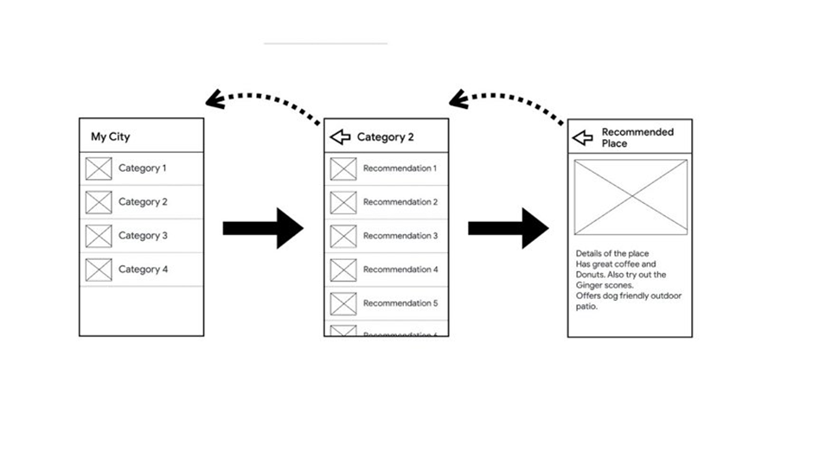
Рис. 7.18. Примерный макет приложения [Источник: https://developer.android.com/?hl=ru]

package com.example.mycity
import android.os.Bundle
import androidx.activity.ComponentActivity
import androidx.activity.compose.setContent
import androidx.navigation.NavType
import androidx.navigation.compose.NavHost
import androidx.navigation.compose.composable
import androidx.navigation.compose.rememberNavController
import androidx.navigation.navArgument
import com.example.mycity.PlaceCategory
import com.example.mycity.ui.screens.CategoryScreen
import com.example.mycity.ui.screens.DetailScreen
import com.example.mycity.ui.screens.HomeScreen
import com.example.mycity.ui.theme.MyCityTheme
class MainActivity : ComponentActivity() {
override fun onCreate(savedInstanceState: Bundle?) {
super.onCreate(savedInstanceState)
setContent {
MyCityTheme {
val navController = rememberNavController()
NavHost(
navController = navController,
startDestination = "homeScreen"
) {
composable("homeScreen") {
HomeScreen(
onCategoryClick = { category ->
navController.navigate("categoryScreen/${category.name}")
}
)
}
composable(
"categoryScreen/{category}",
arguments = listOf(
navArgument("category") {
type = NavType.StringType
}
)
) { backStackEntry ->
val categoryName = backStackEntry.arguments?.getString("category")
val category = PlaceCategory.valueOf(categoryName ?: "RESTAURANTS")
CategoryScreen(
category = category,
onPlaceClick = { placeId ->
navController.navigate("detailScreen/$placeId")
},
onBackClick = { navController.popBackStack() }
)
}
composable(
"detailScreen/{placeId}",
arguments = listOf(
navArgument("placeId") { type = NavType.IntType }
)
) { backStackEntry ->
val placeId = backStackEntry.arguments?.getInt("placeId") ?: 0
DetailScreen(
placeId = placeId,
onBackClick = { navController.popBackStack() }
)
}
}
}
}
}
}
package com.example.mycity
class PlacesRepository {
private val allPlaces: List<CityPlace> by lazy {
DataSource.restaurants +
DataSource.parks +
DataSource.coffeeShops +
DataSource.cinemas +
DataSource.shoppingMalls
}
fun getPlacesByCategory(category: PlaceCategory): List<CityPlace> {
return allPlaces.filter { it.category == category }
}
fun getPlaceById(id: Int): CityPlace? {
return allPlaces.find { it.id == id }
}
}
package com.example.mycity.ui.components
import androidx.compose.foundation.Image
import androidx.compose.foundation.layout.Arrangement
import androidx.compose.foundation.layout.Column
import androidx.compose.foundation.layout.Row
import androidx.compose.foundation.layout.fillMaxWidth
import androidx.compose.foundation.layout.height
import androidx.compose.foundation.layout.padding
import androidx.compose.material3.Card
import androidx.compose.material3.CardDefaults
import androidx.compose.material3.MaterialTheme
import androidx.compose.material3.Text
import androidx.compose.runtime.Composable
import androidx.compose.ui.Alignment
import androidx.compose.ui.Modifier
import androidx.compose.ui.layout.ContentScale
import androidx.compose.ui.res.painterResource
import androidx.compose.ui.text.style.TextOverflow
import androidx.compose.ui.unit.dp
import com.example.mycity.CityPlace
@Composable
fun PlaceCard(
place: CityPlace,
onClick: () -> Unit,
modifier: Modifier = Modifier
) {
Card(
onClick = onClick,
modifier = modifier.fillMaxWidth(),
elevation = CardDefaults.cardElevation(4.dp)
) {
Column {
Image(
painter = painterResource(place.imageRes),
contentDescription = place.name,
contentScale = ContentScale.Crop,
modifier = Modifier
.fillMaxWidth()
.height(200.dp)
)
Column(
modifier = Modifier.padding(16.dp)
) {
Text(
text = place.name,
style = MaterialTheme.typography.headlineSmall
)
Text(
text = place.description ?: "",
style = MaterialTheme.typography.bodyMedium,
maxLines = 2,
overflow = TextOverflow.Ellipsis,
modifier = Modifier.padding(vertical = 8.dp)
)
Row(
horizontalArrangement = Arrangement.SpaceBetween,
verticalAlignment = Alignment.CenterVertically,
modifier = Modifier.fillMaxWidth()
) {
Text(
text = place.address,
style = MaterialTheme.typography.bodySmall,
color = MaterialTheme.colorScheme.onSurfaceVariant
)
}
}
}
}
}
package com.example.mycity.ui.screens
import androidx.compose.foundation.background
import androidx.compose.foundation.layout.Arrangement
import androidx.compose.foundation.layout.Box
import androidx.compose.foundation.layout.Column
import androidx.compose.foundation.layout.fillMaxSize
import androidx.compose.foundation.layout.fillMaxWidth
import androidx.compose.foundation.layout.height
import androidx.compose.foundation.layout.padding
import androidx.compose.foundation.lazy.grid.GridCells
import androidx.compose.foundation.lazy.grid.LazyVerticalGrid
import androidx.compose.foundation.lazy.grid.items
import androidx.compose.material3.Card
import androidx.compose.material3.CardDefaults
import androidx.compose.material3.ExperimentalMaterial3Api
import androidx.compose.material3.MaterialTheme
import androidx.compose.material3.Scaffold
import androidx.compose.material3.Text
import androidx.compose.material3.TopAppBar
import androidx.compose.runtime.Composable
import androidx.compose.ui.Alignment
import androidx.compose.ui.Modifier
import androidx.compose.ui.unit.dp
import com.example.mycity.PlaceCategory
import androidx.compose.ui.res.stringResource
import androidx.compose.ui.text.style.TextAlign
import com.example.mycity.R
import com.example.mycity.ui.components.getCategoryNameRes
@OptIn(ExperimentalMaterial3Api::class)
@Composable
fun HomeScreen(
onCategoryClick: (PlaceCategory) -> Unit,
modifier: Modifier = Modifier
) {
Scaffold(
topBar = {
TopAppBar(
title = { Text(stringResource(R.string.city_name)) }
)
}
) { innerPadding ->
Column(
modifier = modifier
.padding(innerPadding)
.padding(16.dp)
) {
Text(
text = stringResource(R.string.welcome_text),
style = MaterialTheme.typography.headlineMedium,
modifier = Modifier.padding(bottom = 24.dp)
)
LazyVerticalGrid(
columns = GridCells.Adaptive(150.dp),
verticalArrangement = Arrangement.spacedBy(16.dp),
horizontalArrangement = Arrangement.spacedBy(16.dp)
) {
items(PlaceCategory.values()) { category ->
CategoryCard(
category = category,
onClick = { onCategoryClick(category) }
)
}
}
}
}
}
@Composable
fun CategoryCard(
category: PlaceCategory,
onClick: () -> Unit,
modifier: Modifier = Modifier
) {
Card(
onClick = onClick,
modifier = modifier
.fillMaxWidth()
.height(120.dp),
elevation = CardDefaults.cardElevation(4.dp)
) {
Box(
modifier = Modifier
.background(MaterialTheme.colorScheme.primaryContainer)
.fillMaxSize(),
contentAlignment = Alignment.Center
) {
Text(
text = getCategoryNameRes(category),
style = MaterialTheme.typography.headlineSmall,
color = MaterialTheme.colorScheme.onPrimaryContainer,
textAlign = TextAlign.Center,
maxLines = 2,
modifier = Modifier.padding(8.dp)
)
}
}
}
package com.example.mycity.ui.components
import com.example.mycity.PlaceCategory
import androidx.compose.runtime.Composable
import androidx.compose.ui.res.stringResource
import com.example.mycity.R
@Composable
fun getCategoryNameRes(category: PlaceCategory): String {
return when (category) {
PlaceCategory.RESTAURANTS -> stringResource(R.string.restaurants)
PlaceCategory.PARKS -> stringResource(R.string.parks)
PlaceCategory.COFFEE_SHOPS -> stringResource(R.string.coffe_shops)
PlaceCategory.CINEMAS -> stringResource(R.string.cinemas)
PlaceCategory.SHOPPING_MALLS -> stringResource(R.string.shopping_center)
}
}
package com.example.mycity.ui.screens
import androidx.compose.foundation.layout.Arrangement
import androidx.compose.foundation.layout.Column
import androidx.compose.foundation.layout.Spacer
import androidx.compose.foundation.layout.fillMaxSize
import androidx.compose.foundation.layout.fillMaxWidth
import androidx.compose.foundation.layout.height
import androidx.compose.foundation.layout.padding
import androidx.compose.foundation.rememberScrollState
import androidx.compose.foundation.verticalScroll
import androidx.compose.material.icons.Icons
import androidx.compose.material.icons.filled.ArrowBack
import androidx.compose.material3.Card
import androidx.compose.material3.ExperimentalMaterial3Api
import androidx.compose.material3.Icon
import androidx.compose.material3.IconButton
import androidx.compose.material3.MaterialTheme
import androidx.compose.material3.Scaffold
import androidx.compose.material3.Text
import androidx.compose.material3.TopAppBar
import androidx.compose.runtime.Composable
import androidx.compose.runtime.LaunchedEffect
import androidx.compose.runtime.collectAsState
import androidx.compose.runtime.getValue
import androidx.compose.foundation.Image
import androidx.compose.ui.Modifier
import androidx.compose.ui.layout.ContentScale
import androidx.compose.ui.res.painterResource
import androidx.compose.ui.res.stringResource
import androidx.compose.ui.unit.dp
import androidx.lifecycle.viewmodel.compose.viewModel
import com.example.mycity.R
import com.example.mycity.ui.viewmodel.CityViewModel
@OptIn(ExperimentalMaterial3Api::class)
@Composable
fun DetailScreen(
placeId: Int,
onBackClick: () -> Unit,
viewModel: CityViewModel = viewModel(),
modifier: Modifier = Modifier
) {
val uiState by viewModel.uiState.collectAsState()
LaunchedEffect(placeId) {
val place = viewModel.getPlaceById(placeId)
if (place != null) {
viewModel.selectPlace(place)
}
}
val place = uiState.selectedPlace
Scaffold(
topBar = {
TopAppBar(
title = { Text(place?.name ?: stringResource(R.string.details)) },
navigationIcon = {
IconButton(onClick = onBackClick) {
Icon(Icons.Default.ArrowBack, contentDescription = stringResource(R.string.back))
}
}
)
}
) { innerPadding ->
if (place != null) {
Column(
modifier = modifier
.padding(innerPadding)
.fillMaxSize()
.verticalScroll(rememberScrollState())
.padding(16.dp)
) {
Card(
modifier = Modifier.fillMaxWidth()
) {
Image(
painter = painterResource(place.imageRes),
contentDescription = place.name,
contentScale = ContentScale.Crop,
modifier = Modifier
.fillMaxWidth()
.height(250.dp)
)
}
Spacer(modifier = Modifier.height(16.dp))
Column(
verticalArrangement = Arrangement.spacedBy(8.dp)
) {
Text(
text = place.name,
style = MaterialTheme.typography.headlineLarge
)
if (place.description.isNullOrEmpty()) {
Text(
text = stringResource(R.string.no_description),
style = MaterialTheme.typography.bodyMedium,
color = MaterialTheme.colorScheme.onSurfaceVariant
)
} else {
Text(
text = place.description,
style = MaterialTheme.typography.bodyLarge
)
}
Spacer(modifier = Modifier.height(8.dp))
Text(
text = "Адрес: ${place.address}",
style = MaterialTheme.typography.bodyMedium
)
place.phone?.let { phone ->
Text(
text = "Телефон: $phone",
style = MaterialTheme.typography.bodyMedium
)
}
place.website?.let { website ->
Text(
text = "Сайт: $website",
style = MaterialTheme.typography.bodyMedium
)
}
Text(
text = "Рейтинг: ${place.rating}/5",
style = MaterialTheme.typography.bodyMedium
)
}
}
} else {
Text(
text = stringResource(R.string.place_is_not_found),
modifier = Modifier
.padding(innerPadding)
.padding(16.dp)
)
}
}
}
package com.example.mycity
import com.example.mycity.R
object DataSource {
val restaurants = listOf(
CityPlace(
id = 1,
name = "Берёзка",
category = PlaceCategory.RESTAURANTS,
description = "Уютное кафе-ресторан с живой музыкой и разнообразным меню. В заведении подают блюда русской и европейской кухни. Интерьер выполнен в деревенском стиле с элементами национального декора. Особой популярностью пользуются домашние пироги и традиционные блюда. Персонал дружелюбный и внимательный. Идеальное место для семейных обедов и встреч с друзьями.",
address = "г. Киселевск, ул. Краснокаменская, 17",
phone = "+7 (38464) 2-15-30",
website = null,
imageRes = R.drawable.berezka,
rating = 4.6f
),
CityPlace(
id = 2,
name = "Пронто",
category = PlaceCategory.RESTAURANTS,
description = "Суши-бар с приятной атмосферой для встреч с друзьями и семьей. В меню представлены свежие суши, роллы, сашими, а также блюда японской и азиатской кухни. Интерьер выполнен в современном японском стиле с уютной атмосферой. Особенность заведения — качественные ингредиенты и мастерство поваров. Есть бизнес-ланчи в будние дни. Подходит для любителей японской кухни и неспешных обедов.",
address = "г. Киселевск, ул. Ленина, 33",
phone = "+7 (923) 655-55-88",
website = null,
imageRes = R.drawable.pronto,
rating = 4.5f,
),
CityPlace(
id = 3,
name = "Биг Бен",
category = PlaceCategory.RESTAURANTS,
description = "Ресторан в британском стиле, названный в честь знаменитой лондонской башни. В меню представлены блюда английской кухни: фиш-энд-чипс, ростбиф, пудинги, а также классические британские завтраки. Интерьер оформлен в английском стиле с элементами викторианской эпохи. Особой популярностью пользуются бизнес-ланчи и бесплатный Wi-Fi. Идеальное место для любителей британской культуры и деловых обедов.",
address = "г. Киселевск, ул. 50 лет Города, 13А",
phone = "+7 (38464) 2-22-10",
website = null,
imageRes = R.drawable.big_ben,
rating = 4.4f
),
)
val parks = listOf(
CityPlace(
id = 4,
name = "Парк Победы",
category = PlaceCategory.PARKS,
description = "Центральный парк города, посвященный памяти героев Великой Отечественной войны. В парке установлен мемориал воинам-киселевчанам, погибшим в годы войны. Ухоженные аллеи, цветочные клумбы и скамейки для отдыха создают уютную атмосферу. В парке проводятся городские праздники и мероприятия. Есть детская площадка и зона для прогулок. Идеальное место для семейного отдыха и памятных мероприятий.",
address = "г. Киселевск, ул. Ленина",
phone = null,
website = null,
imageRes = R.drawable.park_pobedi,
rating = 4.7f,
),
CityPlace(
id = 5,
name = "Сквер Шахтеров",
category = PlaceCategory.PARKS,
description = "Сквер, посвященный труду шахтеров — главной профессии города. В центре сквера установлен памятник шахтерам. Уютное место для прогулок с зелеными насаждениями и благоустроенными дорожками. В сквере часто проводятся культурные мероприятия и концерты. Есть детская площадка и места для отдыха. Сквер является символом горняцкого города и его истории.",
address = "г. Киселевск, ул. Советская",
phone = null,
website = null,
imageRes = R.drawable.skver_shahterov,
rating = 4.5f,
),
CityPlace(
id = 6,
name = "Городской парк культуры и отдыха",
category = PlaceCategory.PARKS,
description = "Главный парк города с разнообразной инфраструктурой для отдыха. В парке есть аттракционы для детей и взрослых, кафе, спортивные площадки. Ухоженные аллеи и зеленые зоны создают приятную атмосферу для прогулок. В летнее время работают фонтаны, в зимнее — каток. Парк является центром культурной жизни города, здесь проводятся фестивали и праздники.",
address = "г. Киселевск, ул. Центральная",
phone = null,
website = null,
imageRes = R.drawable.park,
rating = 4.6f,
)
)
val coffeeShops = listOf(
CityPlace(
id = 7,
name = "Кофейня на Ленина",
category = PlaceCategory.COFFEE_SHOPS,
description = "Уютная кофейня в центре города, где можно насладиться ароматным кофе и свежей выпечкой. В заведении предлагают классические кофейные напитки, а также десерты и легкие закуски. Интерьер выполнен в современном стиле с комфортными местами для отдыха. Есть бесплатный Wi-Fi. Идеальное место для утреннего кофе, встреч с друзьями или неспешного отдыха.",
address = "г. Киселевск, ул. Ленина, 25",
phone = "+7 (38464) 2-20-15",
website = null,
imageRes = R.drawable.coffe_lenina,
rating = 4.5f,
),
CityPlace(
id = 8,
name = "Деловой центр",
category = PlaceCategory.COFFEE_SHOPS,
description = "Кафе-кофейня, идеальное место для деловых встреч и работы. В заведении предлагают качественный кофе, бизнес-ланчи и разнообразное меню. Интерьер выполнен в деловом стиле с удобными местами для работы. Есть бесплатный Wi-Fi и розетки для зарядки устройств. Особой популярностью пользуются бизнес-ланчи в будние дни.",
address = "г. Киселевск, ул. Панфилова, 2",
phone = "+7 (38464) 2-17-30",
website = null,
imageRes = R.drawable.delovoy_coffe,
rating = 4.4f,
),
CityPlace(
id = 9,
name = "У Роберта",
category = PlaceCategory.COFFEE_SHOPS,
description = "Уютное кафе-кофейня с домашней атмосферой. В заведении предлагают ароматный кофе, свежую выпечку, десерты и легкие закуски. Интерьер выполнен в теплых тонах, создавая уютную атмосферу. Есть бизнес-ланчи и бесплатный Wi-Fi. Идеальное место для неспешного отдыха, встреч с друзьями или работы за ноутбуком.",
address = "г. Киселевск, ул. Ботаническая, 8А",
phone = "+7 (38464) 2-19-20",
website = null,
imageRes = R.drawable.robert,
rating = 4.6f,
)
)
val cinemas = listOf(
CityPlace(
id = 10,
name = "Кинотеатр Россия",
category = PlaceCategory.CINEMAS,
description = "Главный кинотеатр города с современным оборудованием и уютными залами. В кинотеатре показывают новинки кинопроката и классические фильмы. Есть несколько залов разной вместимости. Современная звуковая система и качественное изображение создают отличные условия для просмотра фильмов. Популярное место для семейного отдыха и встреч с друзьями.",
address = "г. Киселевск, просп. Ленина, 42",
phone = "+7 (38464) 2-14-25",
website = null,
imageRes = R.drawable.rossiya,
rating = 4.8f
),
CityPlace(
id = 12,
name = "Дружба",
category = PlaceCategory.CINEMAS,
description = "Кинотеатр с уютной атмосферой и удобным расположением. В заведении показывают популярные фильмы и новинки кинопроката. Уютные залы и доступные цены делают его популярным местом для семейного отдыха. Есть буфет с попкорном и напитками. Кинотеатр является одним из старейших культурных заведений города, сохраняя традиции кинопоказа. А ещё он рядом с моим домом, мы туда ходили вместо уроков иногда)",
address = "г. Киселевск, ул. Советская, 15",
phone = "+7 (38464) 2-16-40",
website = null,
imageRes = R.drawable.druzhba,
rating = 4.9f,
)
)
val shoppingMalls = listOf(
CityPlace(
id = 13,
name = "Сибирский Городок",
category = PlaceCategory.SHOPPING_MALLS,
description = "Главный торговый центр города с широким выбором магазинов, кафе и услуг. В центре представлены магазины одежды, обуви, электроники, продуктовые супермаркеты. Есть фуд-корт и развлекательная зона для детей. Удобное расположение в центре города делает его популярным местом для шопинга. Современная инфраструктура и разнообразный ассортимент товаров.",
address = "г. Киселевск, ул. Ленина, 20",
phone = "+7 (38464) 2-18-60",
website = null,
imageRes = R.drawable.sibirskiy_gorodok,
rating = 4.9f,
),
CityPlace(
id = 14,
name = "Калина",
category = PlaceCategory.SHOPPING_MALLS,
description = "Торговый комплекс с разнообразными магазинами и сервисами. В комплексе представлены магазины бытовой техники, мебели, одежды и продуктов питания. Есть кафе и зона отдыха. Удобное расположение делает его популярным местом для жителей города. Название комплекса символизирует сибирскую природу и традиции региона.",
address = "г. Киселевск, ул. Краснокаменская, 25",
phone = "+7 (38464) 2-21-30",
website = null,
imageRes = R.drawable.kalina,
rating = 4.6f,
),
CityPlace(
id = 15,
name = "Кручар",
category = PlaceCategory.SHOPPING_MALLS,
description = "Современный торговый центр с широким ассортиментом товаров и услуг. В центре представлены магазины различных категорий, продуктовый супермаркет, кафе и развлекательная зона. Современная инфраструктура и удобная планировка создают комфортные условия для шопинга и отдыха. Название центра связано с горнодобывающей тематикой региона.",
address = "г. Киселевск, ул. Советская, 8",
phone = "+7 (38464) 2-19-45",
website = null,
imageRes = R.drawable.kruchar,
rating = 4.9f,
)
)
}
package com.example.mycity.ui.viewmodel
import androidx.lifecycle.ViewModel
import androidx.lifecycle.viewModelScope
import com.example.mycity.PlacesRepository
import com.example.mycity.CityPlace
import com.example.mycity.PlaceCategory
import kotlinx.coroutines.flow.MutableStateFlow
import kotlinx.coroutines.flow.StateFlow
import kotlinx.coroutines.flow.asStateFlow
import kotlinx.coroutines.flow.update
import kotlinx.coroutines.launch
class CityViewModel : ViewModel() {
private val repository = PlacesRepository()
private val _uiState = MutableStateFlow(CityUiState())
val uiState: StateFlow<CityUiState> = _uiState.asStateFlow()
fun setCurrentCategory(category: PlaceCategory) {
_uiState.update { it.copy(currentCategory = category) }
loadPlacesForCategory(category)
}
fun selectPlace(place: CityPlace) {
_uiState.update { it.copy(selectedPlace = place) }
}
fun clearSelectedPlace() {
_uiState.update { it.copy(selectedPlace = null) }
}
fun getPlaceById(id: Int): CityPlace? {
return repository.getPlaceById(id)
}
private fun loadPlacesForCategory(category: PlaceCategory) {
viewModelScope.launch {
val places = repository.getPlacesByCategory(category)
_uiState.update { it.copy(places = places) }
}
}
}
data class CityUiState(
val currentCategory: PlaceCategory = PlaceCategory.RESTAURANTS,
val places: List<CityPlace> = emptyList(),
val selectedPlace: CityPlace? = null
)
package com.example.mycity
data class CityPlace(
val id: Int,
val name: String,
val category: PlaceCategory,
val description: String? = null,
val address: String,
val phone: String? = null,
val website: String? = null,
val imageRes: Int,
val rating: Float,
)
enum class PlaceCategory {
RESTAURANTS, PARKS, COFFEE_SHOPS, CINEMAS, SHOPPING_MALLS
}
package com.example.mycity.ui.screens
import com.example.mycity.PlaceCategory
import androidx.compose.foundation.layout.Arrangement
import androidx.compose.foundation.layout.padding
import androidx.compose.foundation.lazy.LazyColumn
import androidx.compose.foundation.lazy.items
import androidx.compose.material.icons.Icons
import androidx.compose.material.icons.filled.ArrowBack
import androidx.compose.material3.ExperimentalMaterial3Api
import androidx.compose.material3.Icon
import androidx.compose.material3.IconButton
import androidx.compose.material3.Scaffold
import androidx.compose.material3.Text
import androidx.compose.material3.TopAppBar
import androidx.compose.runtime.Composable
import androidx.compose.runtime.LaunchedEffect
import androidx.compose.runtime.collectAsState
import androidx.compose.runtime.getValue
import androidx.compose.ui.Modifier
import androidx.compose.ui.res.stringResource
import androidx.compose.ui.unit.dp
import androidx.lifecycle.viewmodel.compose.viewModel
import com.example.mycity.R
import com.example.mycity.ui.components.PlaceCard
import com.example.mycity.ui.viewmodel.CityViewModel
import com.example.mycity.ui.components.getCategoryNameRes
@OptIn(ExperimentalMaterial3Api::class)
@Composable
fun CategoryScreen(
category: PlaceCategory,
onPlaceClick: (Int) -> Unit,
onBackClick: () -> Unit,
viewModel: CityViewModel = viewModel(),
modifier: Modifier = Modifier
) {
val uiState by viewModel.uiState.collectAsState()
LaunchedEffect(category) {
viewModel.setCurrentCategory(category)
}
Scaffold(
topBar = {
TopAppBar(
title = { Text(getCategoryNameRes(category)) },
navigationIcon = {
IconButton(onClick = onBackClick) {
Icon(Icons.Default.ArrowBack, contentDescription = stringResource(R.string.back_button))
}
}
)
}
) { innerPadding ->
LazyColumn(
modifier = modifier
.padding(innerPadding)
.padding(16.dp),
verticalArrangement = Arrangement.spacedBy(16.dp)
) {
items(uiState.places) { place ->
PlaceCard(
place = place,
onClick = { onPlaceClick(place.id) }
)
}
}
}
}

dependencies {
implementation("androidx.lifecycle:lifecycle-viewmodel-compose:2.8.0")
implementation("androidx.lifecycle:lifecycle-runtime-compose:2.8.0")
implementation("androidx.lifecycle:lifecycle-viewmodel-ktx:2.8.0")
implementation("androidx.lifecycle:lifecycle-runtime-ktx:2.8.0")
implementation("androidx.navigation:navigation-compose:2.8.0")
implementation(libs.androidx.core.ktx)
implementation(libs.androidx.lifecycle.runtime.ktx)
implementation(libs.androidx.activity.compose)
implementation(platform(libs.androidx.compose.bom))
implementation(libs.androidx.compose.ui)
implementation(libs.androidx.compose.ui.graphics)
implementation(libs.androidx.compose.ui.tooling.preview)
implementation(libs.androidx.compose.material3)
testImplementation(libs.junit)
androidTestImplementation(libs.androidx.junit)
androidTestImplementation(libs.androidx.espresso.core)
androidTestImplementation(platform(libs.androidx.compose.bom))
androidTestImplementation(libs.androidx.compose.ui.test.junit4)
debugImplementation(libs.androidx.compose.ui.tooling)
debugImplementation(libs.androidx.compose.ui.test.manifest)
}
